รายงานการปฏิบัติราชการประจำเดือนมกราคม
ประจำปีงบประมาณ พ.ศ. 2567
สถานีตำรวจภูธรวังน้ำเขียว
1. งานสืบสวน
ช่วงวันที่ 23 ถึง 29 ได้มีการปิดล้อมตรวจค้น ยาเสพติดและมีอาวุธปืนไว้ในครอบครอง โดยไม่ได้รับอนุญาตฯ จำนวน 4ครั้ง 2 คดี ผู้ต้องหา จำนวน 2 คน มีการพบยาเสพติดจำนวนนึงในตัวผู้ต้องหา
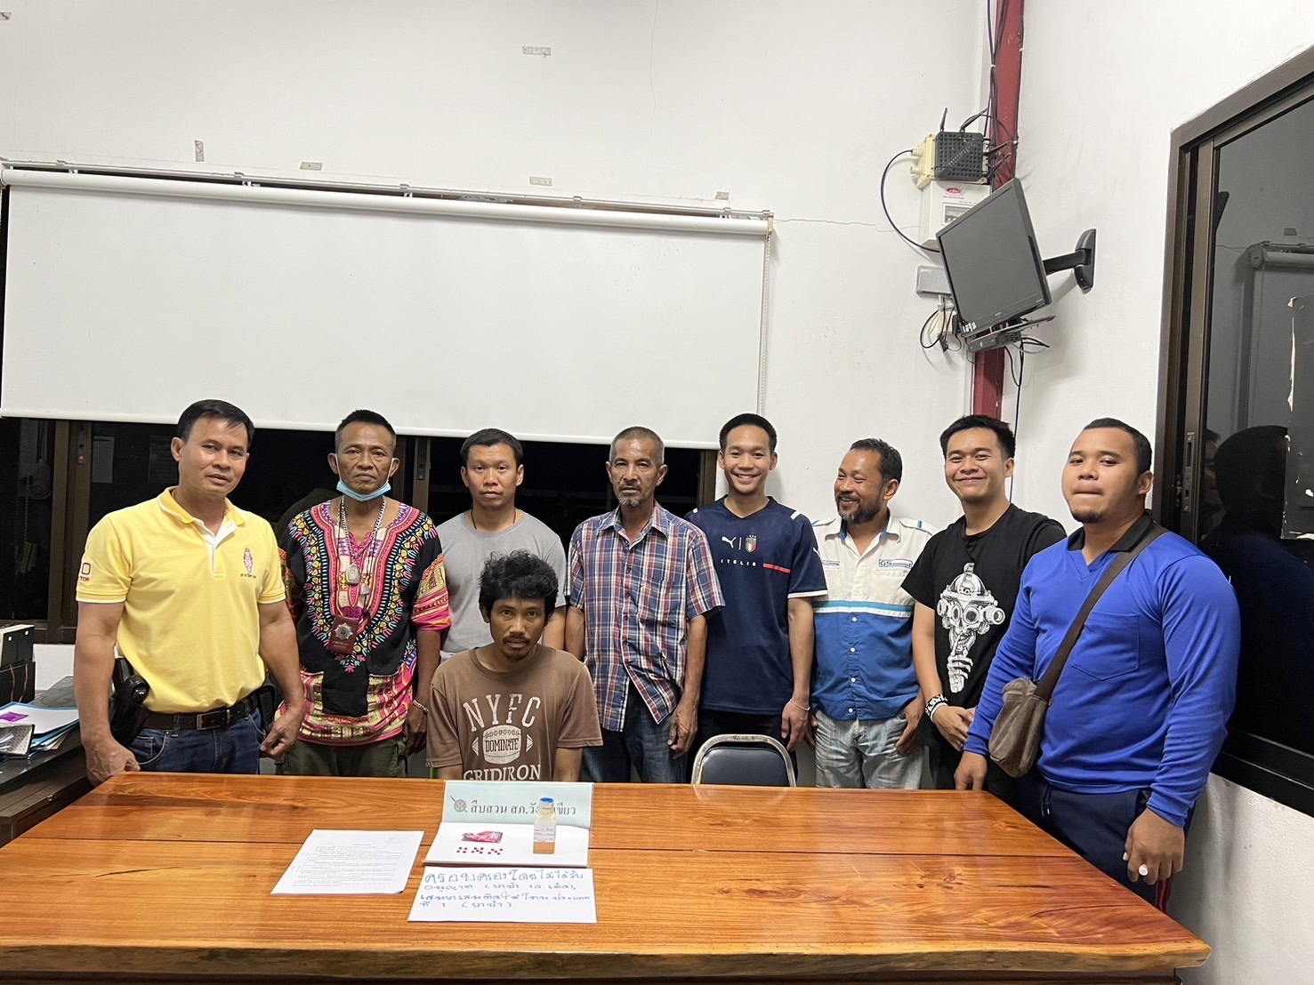

การปิดล้อมตรวจค้น ประจำเดือน มกราคม 2567
การปิดล้อมตรวจค้น จำนวน 4 ครั้ง
( มีผลการจับกุมจากการปิดล้อม จำนวน 2 คดี ผู้ต้องหา จำนวน 2 คน )

ผลการจับกุมทั้งหมด ประจำเดือน มกราคม 2567

จับกุม จำนวน 20 คดี
แยกเป็นคดีอาญา 5 กลุ่ม ดังนี้
กลุ่มที่ 1 จำนวน 1 คดี
กลุ่มที่ 2 จำนวน 5 คดี
กลุ่มที่ 3 จำนวน 0 คดี
กลุ่มที่ 4 จำนวน 14 คดี
กลุ่มที่ 5 จำนวน 0 คดี
(จับกุมยาเสพติด จำนวน 13 คดี (ผตห.13 ราย) , จับกุม อาวุธปืน 0 คดี ผตห.0 ราย)

สรุปการดำเนินการจับกุมบุคคลตามหมายจับ
หมายจับทั้งหมด จำนวน 1028 หมาย
ดำเนินการจับกุมแล้ว จำนวน 915 หมาย
เดือน มกราคม 2567มีผลการจับกุมตามหมาย จำนวน 2 หมาย
จับกุมหมายจับค้างเก่าของ สภ.วังน้ำเขียว จำนวน - หมาย
จับกุมหมายจับต่างพื้นที่ จำนวน - หมาย
จับกุมตามหมายจับของศาล จำนวน 2 หมาย
สรุปยอดหมายคงเหลือของ สภ.วังน้ำเขียว จำนวน 113 หมาย
หมายจับสมบูรณ์ จำนวน 109 หมาย
หมายจับไม่สมบูรณ์ จำนวน 4 หมาย

บุคคลพ้นโทษ / พักโทษ
จำนวนบุคคลพ้นโทษทั้งหมด จำนวน 7 ราย
ดำเนินติดตามพฤติกรรมแล้ว จำนวน 7 ราย
คงเหลือ จำนวน - ราย

2. งานสอบสวน

ช่วงวันที่ 1 – 31 ม.ค. 67 พนักงานสอบสวนได้รับสำนวนคดีอาญาไว้ทำการสอบสวน 40 คดี สอบสวนเสร็จสิ้นแล้ว 40 คดี คงเหลือและอยู่ระหว่างการสอบสวน 0 คดี
ช่วงวันที่ 1 – 31 ม.ค. 67 พนักงานสอบสวนได้รับสำนวนคดีจราจรไว้ทำการสอบสวน 8 คดี สอบสวนเสร็จสิ้นแล้ว 0 คดี คงเหลือและอยู่ระหว่างการสอบสวน 8 คดี

ข้อมูลผลการดำเนินในเชิงสถิติด้านคดีอาญา 4 กลุ่ม ดังนี้
- ฐานความผิดเกี่ยวกับชีวิต ร่างกาย และเพศ 1 คดี
- ฐานความผิดเกี่ยวกับทรัพย์ 5 คดี
- ฐานความผิดพิเศษ 0 คดี
- คดีความผิดที่รัฐเป็นผู้เสียหาย 14 คดี

วันที่ 12 มกราคม 2567 ร.ต.อ.สิทธิศักดิ์ ตะสันเทียะ ได้เข้าให้ความรู้ กฎหมายเกี่ยวกับเด็กและเยาวชน ให้เด็กนักเรียนโรงเรียนวังน้ำเขียวพิทยาคม
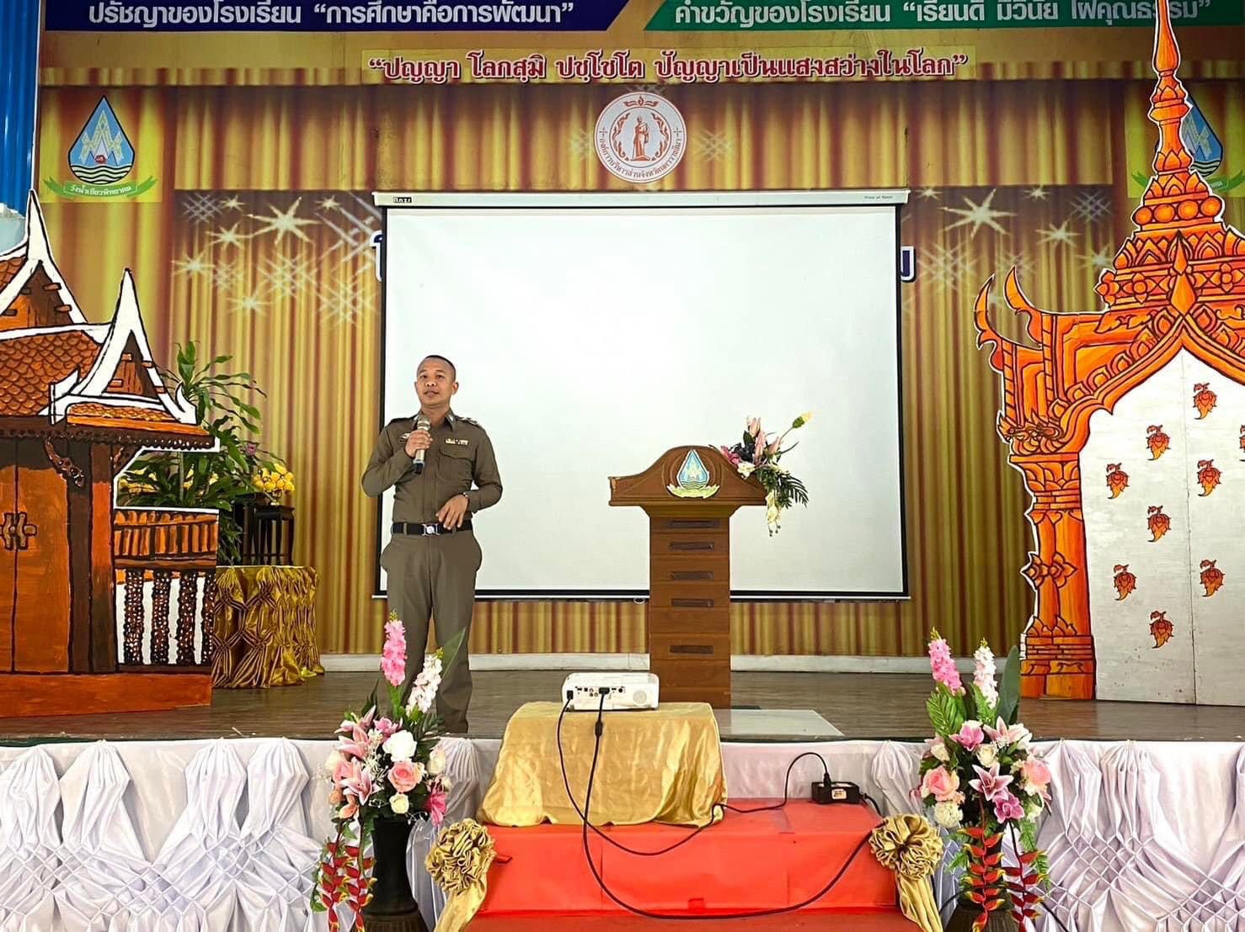

3. งานป้องกันปราบปราม (เดือน มกราคม 2567)
สรุปผลการปฏิบัติงานของสายตรวจ
รปภ.จุดตรวจทั่วไป จำนวน 11 แห่ง (ตรวจ 305 ครั้ง)
รปภ.จุดตรวจเสี่ยง/ล่อแหลม จำนวน 6 แห่ง (ตรวจ 286 ครั้ง)
รปภ.จุดตรวจอื่นๆ จำนวน 4 แห่ง (ตรวจ 86 ครั้ง)
รปภ.จุดร้านสะดวกซื้อ จำนวน 2 แห่ง (ตรวจ 62 ครั้ง)
รปภ.จุดตรวจสถานพยาบาล จำนวน 1 แห่ง (ตรวจ 63 ครั้ง)
เยี่ยมเยี่ยนประชาชน จำนวน 40 ครั้ง

การตรวจตู้แดงในพื้นที่
เขต 1/12 ตู้ ดังนี้ เขต 2/14 ตู้ ดังนี้
1.ร้านทองไทยอัมพร 41 ครั้ง 1.ร้านต๋อย สุกี้ 29 ครั้ง
2.บ้านช่างเล็ก 32 ครั้ง 2.ขนมเปียะ (สวนฝรั่ง) 30 ครั้ง
3.ห้องเช่าลุงเริญ 26 ครั้ง 3.บ้านวัสดุ 32 ครั้ง
4.ธนาคารกรุงไทย 39 ครั้ง 4.รพ.วังน้ำเขียว 31 ครั้ง
5.ห้างทองศรีสุวรรณ 35 ครั้ง 5.เรือนปีกไม้ 24 ครั้ง
6.พีไอซ์2 32 ครั้ง 6.ศิริเกษตร 23 ครั้ง
7.แท่นปูน79 25 ครั้ง 7.ฟ้าประทานพร 29 ครั้ง
8.ธนาคาร ธกส. 32 ครั้ง 8.ร้านMค้าปลีก 36 ครั้ง
9.ร้านเจ๊แตง 38 ครั้ง 9.ล้านหน้าวัด 31 ครั้ง
10.เซเว่นเจ๊แตง 38 ครั้ง 10.วัดบุไผ่ 33 ครั้ง
11.ธนาคารกสิกรไทย 37 ครั้ง 11.ร้าน ณ ศิริ 37 ครั้ง
12.เซเว่นตลาดศาลเจ้าพ่อ 31 ครั้ง 12.ธนาคารออมสิน 36 ครั้ง
รวม 406 ครั้ง 13.ปั้มปตท.วังน้ำเขียว 32 ครั้ง
14.บ้านพักนายอำเภอ 29 ครั้ง
รวม 432 ครั้ง

มาตรการป้องกันเหตุป้องกันปราบปราม
เปิดไฟวับวาบป้องกันปราบปรามการแข่งรถในทางฯ 45 ครั้ง
การประชาสัมพันธ์ ร้านซ่อมจักรยานยนต์/ร้านค้า/โรงเรียน 36 ครั้ง
การออกระงับเหตุจากการแจ้งเหตุ191/ประชาชน 30 ครั้ง

ภาพประกอบผลการปฏิบัติงานป้องกันปราบปราม ประจำเดือน มกราคม 2567

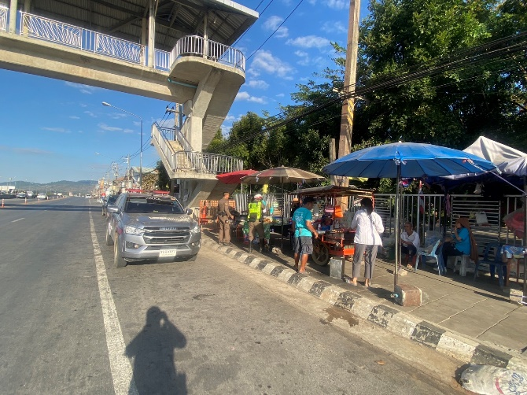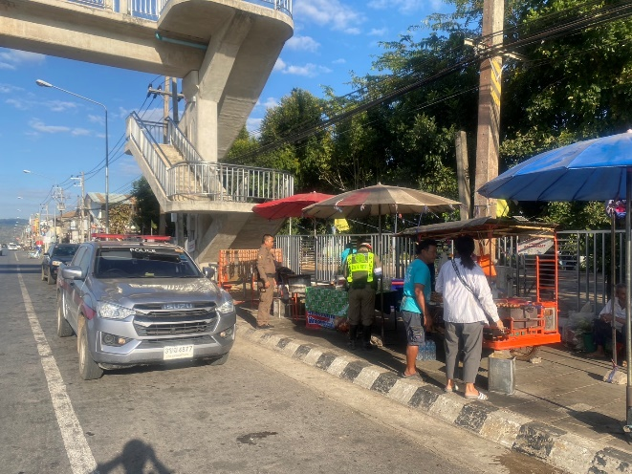
วันที่ 10 มกราคม 2567 เวลา 13.30 น. พ.ต.ต.อมรเทพ ตรีธันวา สวป.สภ.วังน้ำเขียว พร้อมสายตรวจจราจร ออกจัดระเบียบร้านค้า(ไส้กรอก) บริเวณหน้าโรงเรียนบ้านศาลเจ้าพ่อ ต.วังน้ำเขียว อ.วังน้ำเขียว

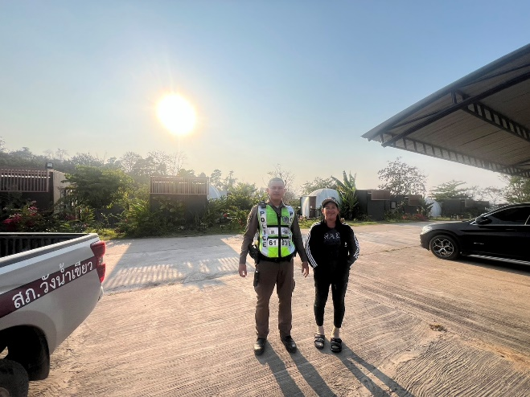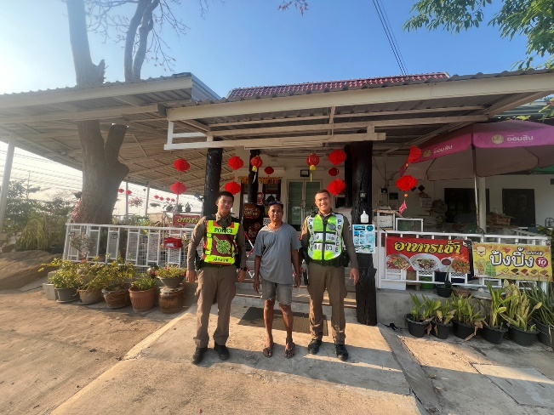
วันที่ 31 มกราคม 2567 เวลา 12.30 น. เจ้าหน้าที่สายตรวจ สภ.วังน้ำเขียว ได้ประชาสัมพันธ์การจำหน่ายแอลกอฮอล์ในเวลาที่กำหนด บริเวณ ร้านค้า/ร้านอาหาร ต.วังน้ำเขียว อ.วังน้ำเขียว
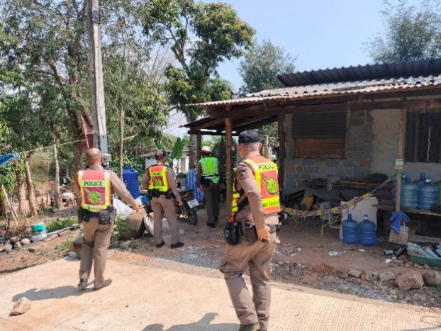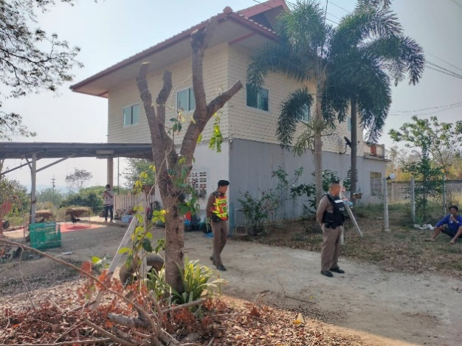
วันที่ 25 มกราคม 2567 เวลา 13.00 น. สายตรวจ สภ.วังน้ำเขียว ได้รับแจ้งเหตุวัยรุ่นมั่วสุม บริเวณหน้าศาลเจ้ากวนอู ติดถนน3052 บ้านดินอุดม ต.วังน้ำเขียว อ.วังน้ำเขียว จึงได้พบและว่ากล่าวตักเตือนและจดชื่อที่อยู่ถ่ายรูปไว้
ผลการดำเนินการประสาน 1 ตำรวจ 1 โรงเรียน (บ้านศาลเจ้าพ่อ)
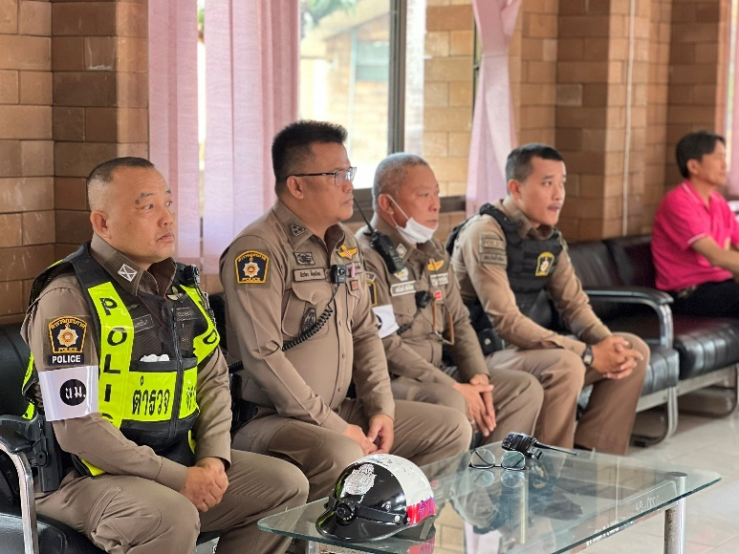
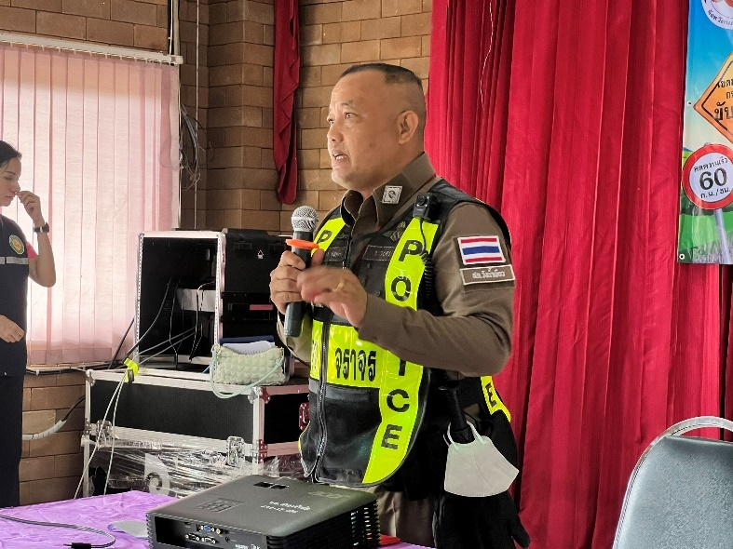
เมื่อวันที่ 27 ม.ค. 2567 เวลา 10.00 น. ด.ต.สมเกียรติ เบลเยี่ยม ผบ.หมู่ สส.สภ.วังน้ำเขียว พร้อม สายตรวจจราจร บรรยายครู 5 นาที เกี่ยวกับความรู้ ขับขี่ปลอดภัย สร้างวินัย จราจร และ อำนวยความสะดวกด้านการจราจร ณ โรงเรียนบ้านศาลเจ้าพ่อ

4. งานจราจร
สรุปผลการปฏิบัติงานจราจร ระยะเวลาตั้งวันที่ ๑ – 31 มกราคม ๒๕๖7
- รปภ./อำนวยความสะดวก ครู นักเรียน 26 ครั้ง
- การตั้งจุดตรวจ จุดสกัด 31 ครั้ง
- มีการตรวจค้น บุคคล ยานพาหนะต้องสงสัยตามข้อสั่งการของ ผบช.
เช่น จยย.พ่วงข้าง รถบรรทุกน้ำยาง รถบรรทุกสิ่งของปิดทึบ ฯลฯ 18 ครั้ง
- มีการออกตรวจสอบเส้นทางสายหลัก สายรอง 90 ครั้ง
- การกวดขันวินัยจราจรในพื้นที่ 35 ครั้ง
- ตรวจเยี่ยมหน่วยงานราชการ ออกตรวจตู้แดงในเขตตรวจ 45 ครั้ง
- การเข้าระงับเหตุ เช่น อุบัติเหตุ ข้อขัดข้อง ทะเลาะวิวาท ฯลฯ 4 ครั้ง
- ออกประชาสัมพันธ์ ผู้ประกอบการร้าน เพื่อแสวงหาความร่วมมือจากประชาชน 45 ครั้ง
- อุบัติเหตุที่เกิดขึ้นในพื้นที่ 2 ครั้ง
- รปภ. บุคคลสำคัญ / VIP 2 ครั้ง
- อำนวยความสะดวกการจราจรตลาดนัด / พื้นที่จัดงานต่างๆ 35 ครั้ง

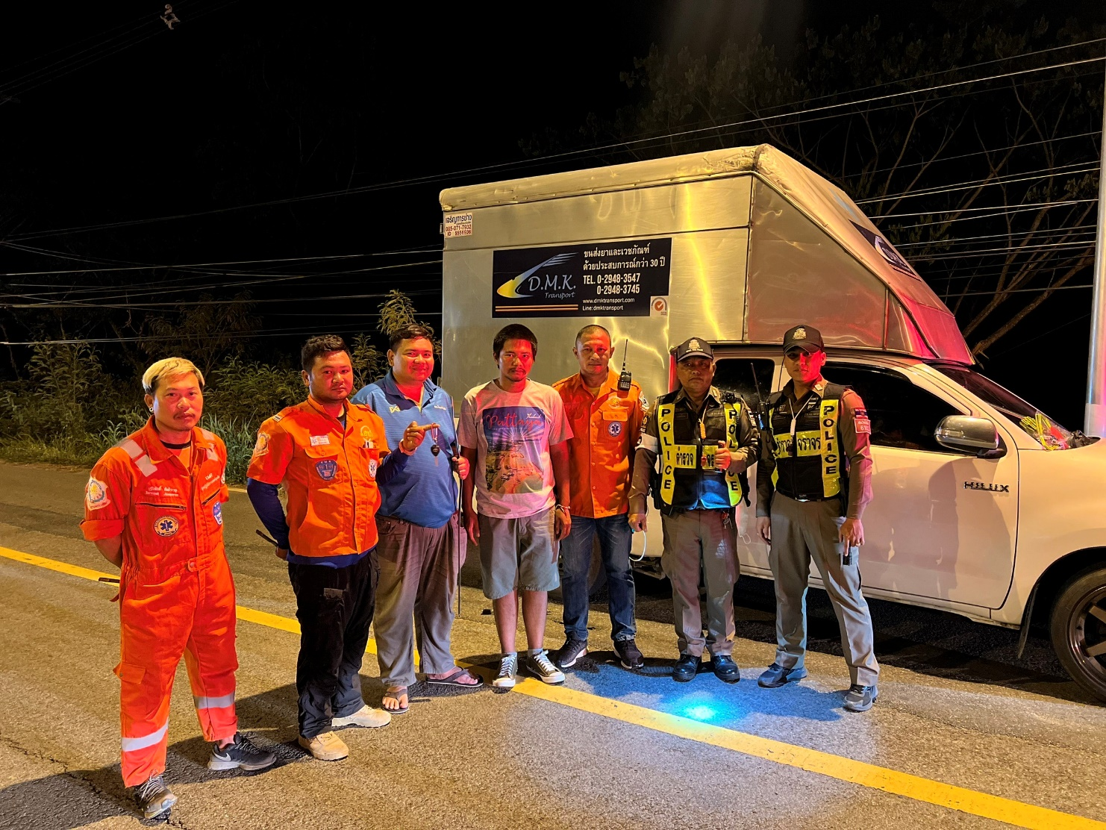

5. งานอำนวยการ
วันที่ 5 ม.ค. 67 พ.ต.อ.อลงกรณ์ คลังเงิน ผกก.สภ.วังน้ำเขียว ได้ทำประกาศสถานีตำรวจภูธรวังน้ำเขียว เรื่องนโยบายต่อต้านการรับสินบน (Anti-Bribery Policy) และการไม่รับของขวัญของกำนัลหรือประโยชน์อื่นใด (No Gift Policy) จากการปฏิบัติหน้าที่ และรณรงค์การต่อต้านการรับสินบนและการไม่รับของขวัญของกำนัลหรือประโยชน์อื่นใด โดยได้มอบป้าย No Gift Policy ให้หัวหน้าสายงายภายในโรงพักเพื่อนำไปติดตามสายงาน ภายใน สภ.วังน้ำเขียว
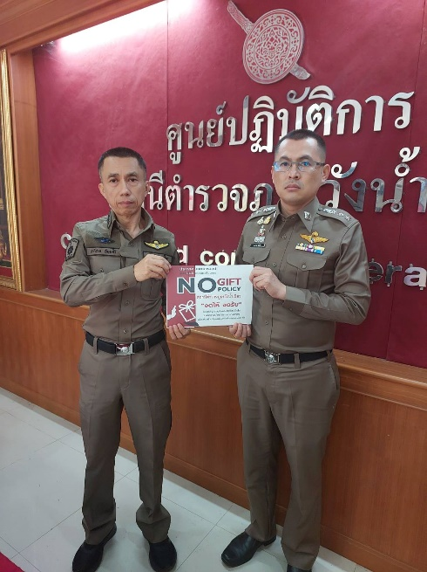
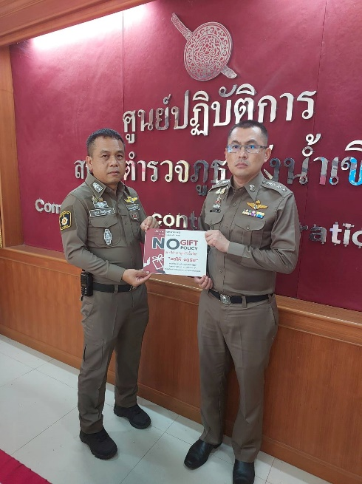
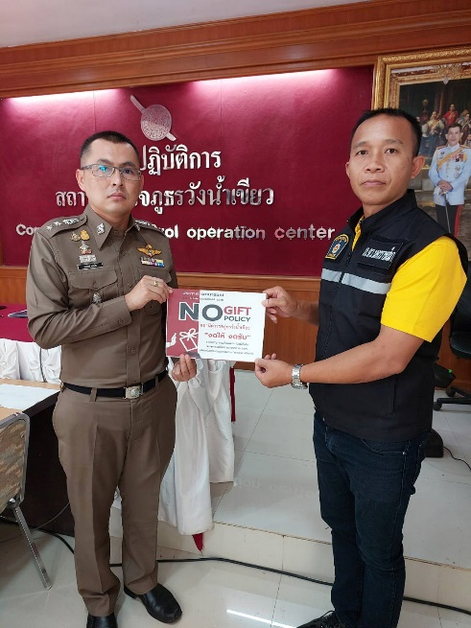

วันที่ 19 ธันวาคม 2567 พ.ต.อ.อลงกรณ์ คลังเงิน ผกก.สภ.วังน้ำเขียวได้ประชุมแผนปฏิบัติการตอตานการทุจริตและประพฤติมิชอบของสถานีตำรวจภูธรวังน้ำเขียวโดยได้จัดทำแผนขึ้นมาให้ทางข้าราชการตำรวจศึกษาเพื่อนำไปปรับใช้ในการปฏิบัติหน้าที่และในชีวิตประจำวัน
